
Sprint Documentation
Sprint #06 | Start Date: 27/10/2024 | Final Date: 01/11/2024
Team Members
Eduardo Matheus Nardi
Edson Pereira De Carvalho
Gabriel Jorge Marta
Guilherme Takemoto Pereira
Igor Olhier Aveledo
Lemuel Prates Sobrinho Ferreira
Maria Clara Borges Cardoso
Rodrigo Yoshida Lombezzi
Vinicius Lúcio Marcolino Da Silva

Sprint Backlog
Task# | Description | Start Date | Final date
27 | Sprint 06 – Desenvolver a tela de cadastro para religião | 25/11/2024 | 07/12/2024

Task Description
Task # | Description | Assigned To | Status | Estimated Hours | Logged Hours
27 | Adicionando axios | Lemuel | Concluído | 1 | 1
27 | Estrutura GenericService e da ReligionService | Lemuel | Concluído | 2 | 2
27 | Desenvolver tela de cadastro para religião | Lemuel,  Maria Clara | Concluído | 12 | 12
27 | Desenvolver protótipo de tela no figma | Maria Clara | Concluído | 5 | 5
27 | Documentação | Gabriel Jorge,  Edson,  Rodrigo,  Vinicius | Concluído | 12 | 12

Sprint Results

Nesta sprint, o foco principal foi o desenvolvimento da tela de cadastro de religião, conforme descrito na task#27, além da tela de cadastros gerais. A tela de cadastros gerais tem a função de exibir e acessar as informações cadastradas no sistema, enquanto a tela de cadastro de religião permite ao usuário realizar as operações de edição, cadastro, exclusão e visualização das religiões registradas.
Implementações realizadas:
Na Sprint 06, foi utilizado o Axios para realizar a conexão entre o frontend e o backend. O Axios e responsável Axios é uma biblioteca JavaScript para realizar requisições HTTP de forma simples e eficiente, tanto em ambientes de navegador quanto no Node.js. Ela é baseada em promessas e fornece uma API fácil de usar para interagir com servidores e APIs. Axios suporta métodos HTTP como GET, POST, PUT, DELETE, além de permitir configuração global de cabeçalhos, tempo de espera, e interceptação de requisições e respostas. Também oferece recursos como cancelamento de requisições e tratamento de erros, tornando a comunicação com servidores mais robusta e flexível.

Comando Usado | Função
npm install axios ou yarn add axios | Responsável para instalar o axios no projeto

A classe ReligionService foi criada para gerenciar dados relacionados a religiões. Ela herda funcionalidades de uma classe genérica chamada GenericService. A ideia aqui é evitar a repetição de código ao lidar com diferentes tipos de dados, utilizando uma abordagem genérica.
A classe GenericService fornece uma implementação genérica para operações CRUD (Create, Read, Update, Delete) em uma API RESTful. Ela utiliza o Axios para realizar as requisições HTTP e permite interagir de forma simplificada com servidores, independentemente do tipo de modelo de dados.
Funcionalidade
A classe GenericService permite a criação de um serviço que pode ser reutilizado para qualquer tipo de modelo de dados, como "usuários", "produtos", "pedidos", entre outros, através do uso de um tipo genérico (T). A URL base para as requisições é configurada dinamicamente com base no nome do modelo, o que torna a classe flexível e reutilizável.
Comando Usado | Função
gteAll(): Promise<T[]> | Responsável por realizar uma requisição GET para obter todos os registros do modelo.  Retorna um array com os dados dos registros.
getById(id: number): Promise<T> | Realiza uma requisição GET para obter um item especifico pelo id.  Retorna o dado do item solicitado.
create(model: T): Promise<T> | Realiza uma requisição POST para criar um novo item no servidor.  O model (do tipo T) é enviado no corpo da requisição.  Retorna o objeto criado, conforme retornado pela API.
update(id: number, model: T): Promise<T> | Realiza uma requisição PUT para atualizar um item existente no servidor.  O id do item é utilizado para identificá-lo, e o model atualizado é enviado no corpo da requisição.  Retorna o objeto atualizado conforme retornado pela API.
delete(id: number): Promise<string> | Realiza uma requisição DELETE para excluir um item, identificado pelo id.  Retorna uma mensagem de sucesso ou erro conforme a resposta da API.

A tela de cadastros exibira todas as categorias atualmente registradas no sistema, organizadas e exibidas por cards. Nela, o usuário poderá visualizar e interagir com as categorias. Essa tela oferece uma visão geral dos cadastrados de categorias, permitindo ao usuário buscar pelo cadastro pelo nome, e permite filtrar pelo tipo de cadastro. A interface foi projetada para ser intuitiva, garantindo que as operações sejam realizadas de forma ágil e sem complicações, facilitando a administração dos dados do sistema.
A Tela de Cadastro de Religião permite ao usuário visualizar, cadastrar, editar e excluir religiões no sistema. Nela, é possível listar todas as religiões cadastradas, com a opção de selecionar uma ou várias para realizar as ações disponíveis.
Funcionalidades Principais:
- Listagem de Religiões: Exibe uma lista com todas as religiões cadastradas, facilitando a visualização e seleção.
- Cadastro: Permite adicionar novas religiões ao sistema através de um formulário simples.
- Edição: Possibilita a atualização de informações de religiões já cadastradas.
- Exclusão: Permite remover uma ou várias religiões, com confirmação prévia para evitar exclusões acidentais.
O objetivo é oferecer uma gestão fácil e rápida das informações de religiões no sistema.
Ao iniciar o processo de cadastro de uma nova religião, uma caixa de diálogo será exibida no centro da tela. Essa caixa contém um formulário simples para facilitar a inserção de novas religiões no sistema.
Elementos da Caixa de Cadastro:
- Campo de Texto para Nova Religião: Deve ser preenchido com o nome da nova religião a ser cadastrada, garantindo que o nome seja único e adequado.
- Botão "Cadastrar": Após preencher o nome da religião, o usuário deve clicar no botão "Cadastrar" para adicionar a nova religião ao sistema. O sistema realizará uma validação para assegurar que o nome não seja duplicado.
- Botão "Cancelar": Caso o usuário queira desistir do cadastro, o botão "Cancelar" fechará a caixa de diálogo sem realizar nenhuma alteração no sistema.
Confirmação de Cadastro:
Após o cadastro ser concluído com sucesso, o sistema exibirá uma notificação no canto superior da tela, confirmando que a nova religião foi registrada com sucesso.
Elementos da Caixa de Editar:
Ao acessar a seção de Religião, será exibida uma caixa de diálogo centralizada na tela, permitindo que o usuário edite as informações. Dentro dessa caixa, estarão disponíveis dois botões:
- Cancelar – Esse botão permitirá que o usuário cancele o processo de edição, retornando à página anterior sem realizar alterações.
- Editar – Ao clicar neste botão, o sistema irá atualizar as informações da religião com os dados fornecidos pelo usuário.

Confirmação de Edição
Após a conclusão da edição, o sistema exibirá uma notificação no canto superior da tela, confirmando que a alteração foi realizada com sucesso.

Elementos da Caixa de Exclusão:
- Botão " Sim, desejo excluir!":O sistema realizará uma exclusão de uma religião do sistema.
- Botão "Cancelar": Caso o usuário queira desistir do cadastro, o botão "Cancelar" fechará a caixa de diálogo sem realizar nenhuma alteração no sistema.
Confirmação de Exclusão:
Após a exclusão ser concluída com sucesso, o sistema exibirá uma notificação no canto superior da tela, confirmando que a religião foi excluída com sucesso.

Figura 1 – Tela de Cadastros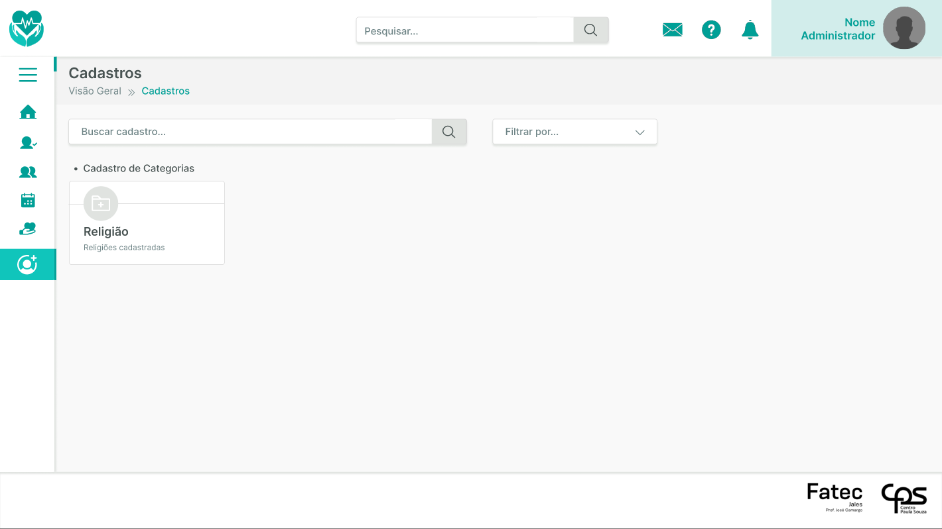

Figura 2 - Tela de Cadastro de Religião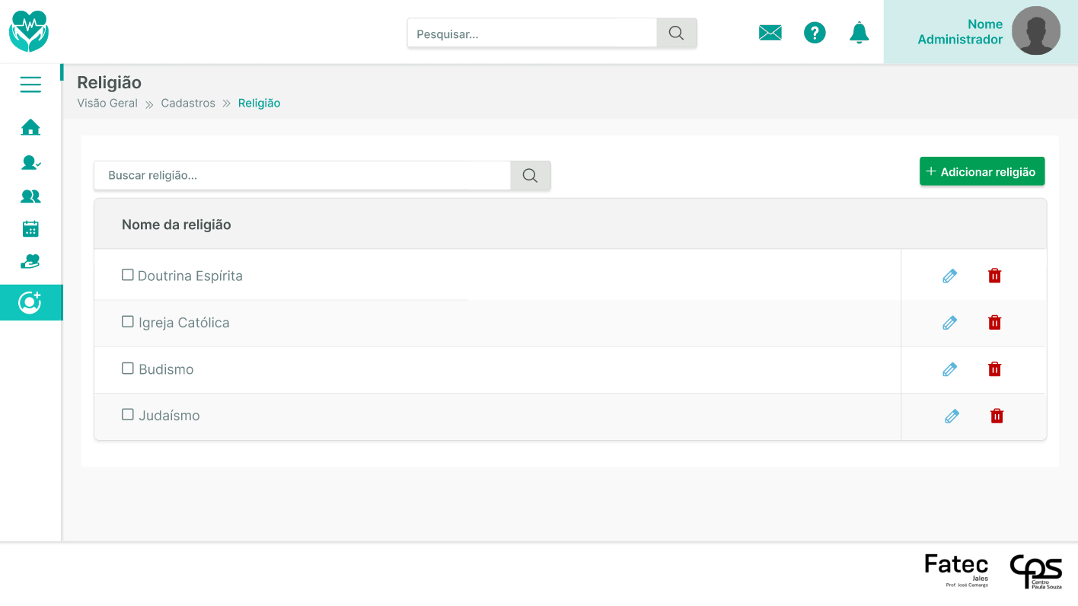

Figura 3 - Tela de Cadastro de Religião(Cadastrar)
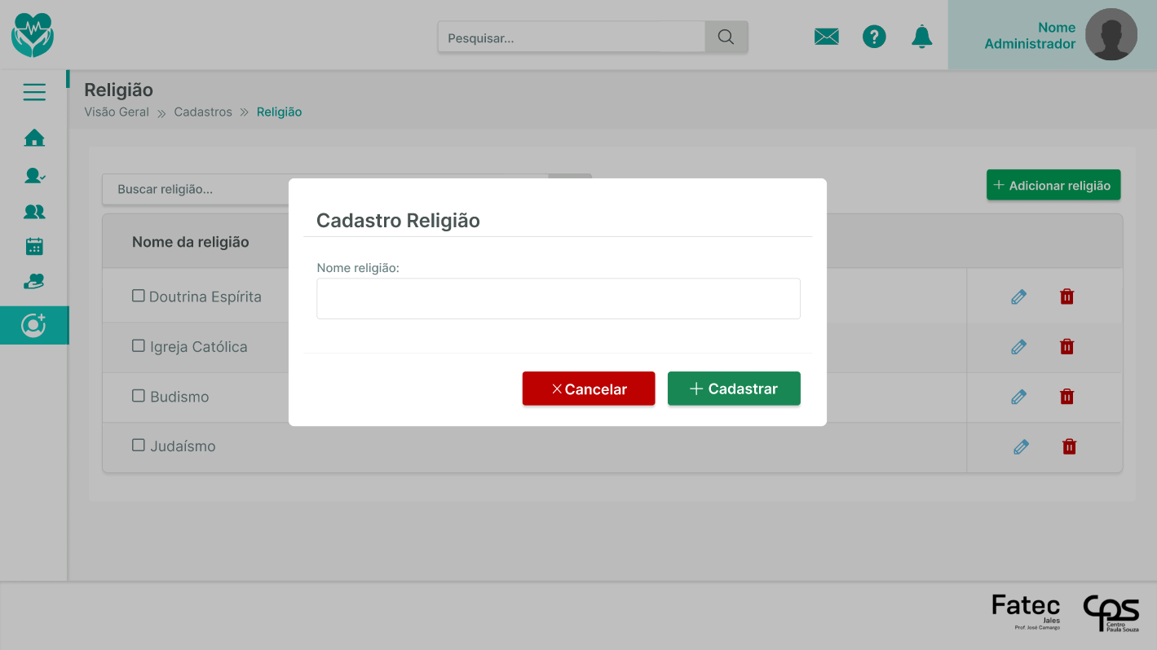

Figura 4- Tela de Cadastro de Religião(Editar)
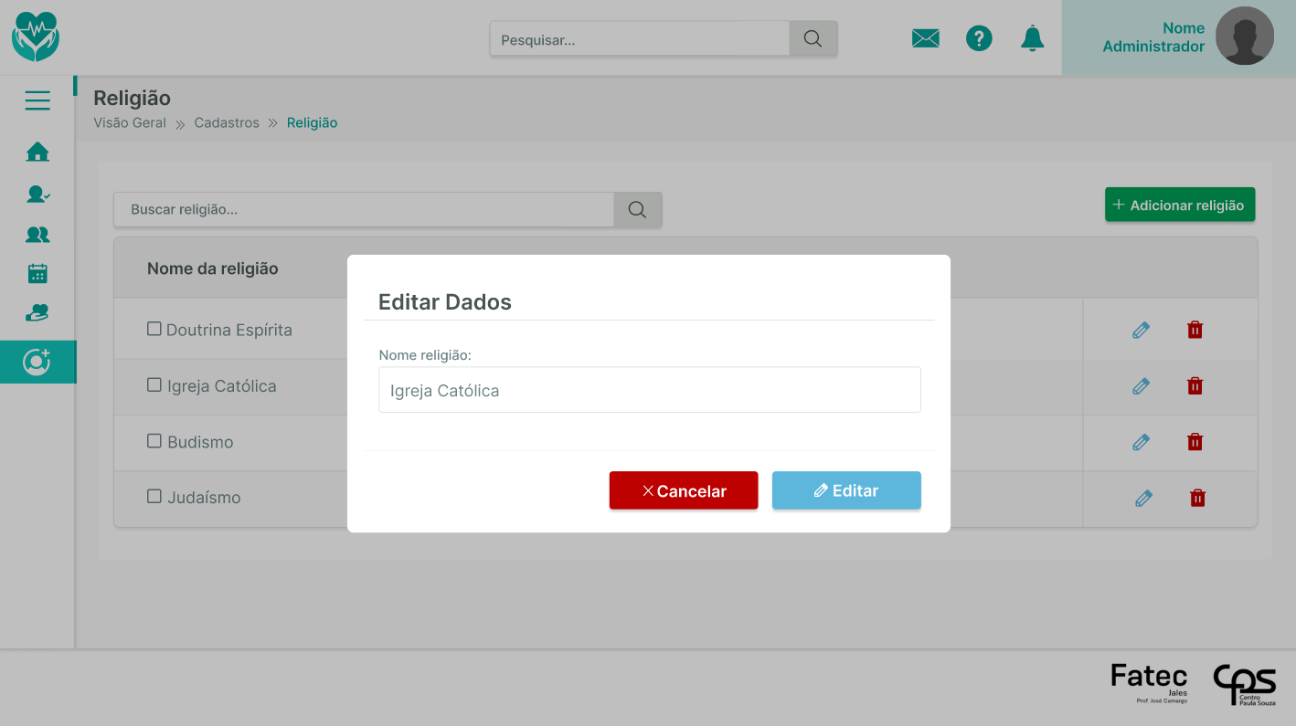

Figura 5 - Tela de Cadastro de Religião(Confirmação de exclusão)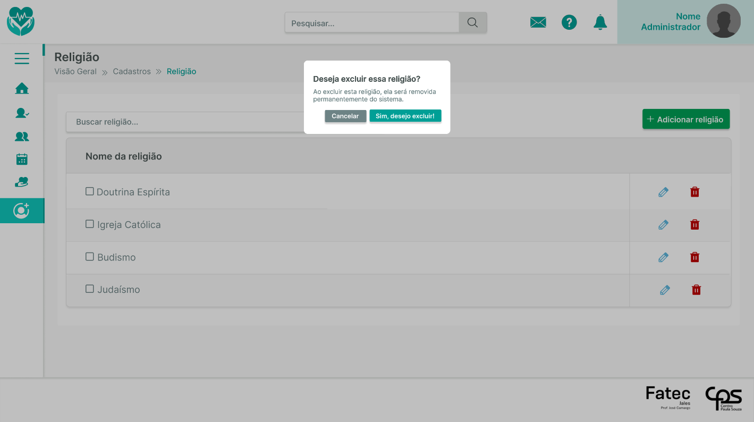
Figura 6 – Mensagem de exclusão com sucesso


- Componentes Implementados:
Foram inseridos alguns componentes, como “Tabela”, “Menu” e “Botão” .
- Tabela: Este componente exibe uma página de cadastro, com ícone, nome e descrição, também fazer a navegação para uma tela de cadastro.

Figura 7 - Componente Acessibilidade (Formatação de Texto)
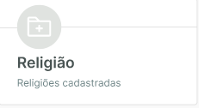
- Menu: Este componente é responsável pela principal navegação do site.

Figura 8 – Componente Menu(Maximizado) Figura 9 – Componente Menu(Minimizado)
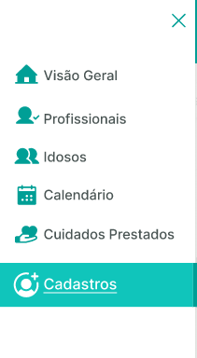

- Botão: O componente botão pode ser implementado como um elemento reutilizável e estilizado para diversas funcionalidades, mantendo consistência e modularidade.
Figura 10 – Componente Botão


